ارزیابی عملکرد برنامه های کاربردی در تونل زنی دستی 6in4 در محیط های اصلی IPV6/IPv4
Junaid latief shah & Javed Parvez
سرعت رشد استفاده از اینترنت با وجود وسیله هایی مثل لپ تاپ، آی پد و گجت های موبایل، رو به افزایش است.
پیشرفت های که پروتکل اینترنت نسخه IP4 در سال های 1980-1990 پیدا کرد بر پایه 5بلوک قبلی آن بوده است که بوسیله IANA تخصیص داده شده بود و در 5 منطقه اینترنتی در سوم فوریه 2011 ثبت شده است.
اگرچه بخش های کوچکی مانند آدرس انتقال شبکه (NAT) و طبقه کم دامنه مسیر یابی (CIDR) باعث بروز مشکلاتی شد و حتی نسل جدید شبکه IPV4هم نتوانست جواب گوی مشکلات باشد. همچنین موضوع امنیت و کیفیت ارائه خدمات سرویس (QOS) بوسیله یک پروتکل اضافی در IPV4 درصدد جا به جایی اطلاعات قرار گرفت. بنا براین رشد و توسعه نسخه جدید پروتکل یعنی IPV6 جایگزین مناسبی برای IPV4 شد.
اما انتقال حجم وسیعی از اطلاعات کاربران از IPV4 به IPV6 کاری بود که یک شبه نمی توانست صورت بگیرد. و به همین دلیل نیاز به یک تقابل بین هر دو پروتکل در طول پروسه جابه جایی وجود داشت تا این جا به جایی به صورت کامل انجام بگیرد.
بنابراین گروه نسل جدید انتقال (NGTRNS) بوسیله گروه ضربت مهندسی اینترنت مسولیت هموار کردن راه بین انتقال IPV4 و IPV6 را در طوا انتقال بر عهده گرفت.
طرح های مختلف که برای انتقال هدف گذاری شده بود که شامل: دوپشته کردن، تونل زدن و انتقال سرآیند بود.
در خلال این 3تکنیک آنها باید از تونل زدن اختصاصی 4در6 برای تجزیه و تحلیل عملکرد برنامه های کاربردی استفاده میکردند.
بعد از آن نتیجه باید با عملکرد برنامه های کاربردی تولید شده در محیط اصلی IPV4 و IPV6 مقایسه می شد.
این مقاله در بخش های زیر ادامه می بابد:
بخش دوم: روشن سازی تفاوت های بین اینترنتIPV6 و IPV6 و مسیر های انتقال به IPV6
بخش سوم:بررسی کار در محیط IPV6 و تکنیک های مختلف انتقال
بخش چهارم: توضیح مدل شبکه شبیه سازی شده و توضیح عملکرد پارامترهای آن
بخش پنجم: بحث در مورد نتایج شبیه سازی
و در بخش آخر به نتیجه گیری و خلاصه نتایج بدست آمده می پردازیم.

بخش دوم:
پیش زمینه
کار در بخش IPV6 در سال 1994 وقتی که کارشناسان متوجه شدند که پروتکل های استفاده نشده در IPV4 در آینده کمیاب می شود آغاز شد.
برای اجرای IPV6 بیشتر از 30(RFC) در سال 1994 تولید شده بود. تغییر یک پروتکل به معنی تغییر سایر پروتکل های الحاقی آن است. مثلNAT, DHCP, ICMP,PPP که در IPV4 طراحی و اجرا شده بودند.
مشکل اصلی برای پذیرش IPV6 محدودیت های IPV4 بودند که شامل موارد زیر است:
فضای محدود آدرس، اندازه مسیر یابی طرح ها، نبودن تنظیمات خودکار، پشتیبانی ضعیف ارائه خدمات سرویس، ضعیف بودن ذاتی امنیت پروتکل.
IPV6 با توجه به ظرفیت ها و طراحی آن از مشکلات IPV4 مبرا بود. و نکاتی آنها را از یکدیگر متمایز می کرد. این تفاوت ها در زمینه های زیر وجود دارد.
- فضای بیشتر آدرس (128بیت)
- پشتیبانی در تنظیمات خودکار و پیکر بندی
- وجود امنیت داخلی در پروتکل
- پشتیبانی کارآمد از موتور جست و جوگر
- ارائه خدمات و سرویس دهی چند رسانه ای
- پشتیبانی در رفع ترافیک شبکه ای در بخش های مختلف

بعلاوه بر نکات گفته شده، اصلی ترین تفاوت یعنی اندازه بایت ها در سر آیندها، در شکل زیر نشان داده شده است.
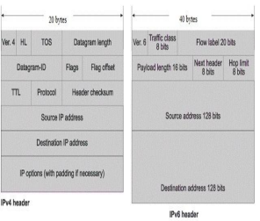

سرآیند در IPV6 40 بایت است و در مقایسه با IPV4 این طول از 20تا 60 بایت متغیر است. اما در IPV6 فضای بیشتری وجود دارد(128بیت) در حالی که در IPV4 (32بیت) فضا وجود دارد.و تفاوت دیگر در این است که در IPV6 شما می توانید زمینه دستورالعمل خود را گسترش دهید.
برای تقابل هر دو پروتکل مکانیسم هایی از جمله : دوپشته کردن ، تونل زدن و مکانیسم انتقال طراحی شده بود تا روند انتقال به اتمام برسد.
دوپشته شامل اجرای دوپروتکل V6 و V4 بصورت همزمان در گره (نود) یک شبکه مشترک است.
دوپشته کردن در RFC4213تعریف شده است. همچنین دوپشته راه را برای انتقال باز می کند اما نیازمند به مقدار حافظه زیادی برای مسیر یابی هر دو پروتکل و حفظ دوپشته پروتکل را دارد.
همچنین اجرای دوپشته کردن پروتکل نیازمند قدرت محاسباتی بالا در گره است.
تونل زدن مکانیسم دیگری است برای ارتباط بین گره IPV4 و گرهIPV6. بسته های IPV6 یا همان اطلاعات بسته بندی شده در IPV4 دوباره بارگذاری می شوند و از طریق زیر ساخت های IPV4منتقل می شوند و عکس آن نیز صادق است. و اینگونه بسته ها از IPV4 به IPV6 منتقل می شوند.
تونل زدن راه مناسبی برای انتقال داده ها می باشد اما مشکل آن در هدر رفتن یا برگشت خوردن احتمالی بسته های اطلاعاتی کپسوله شده یا کپسوله نشده در حین پردازش است.
سومین تکنیک به نام تبدیل انتقال سرآیند از IPV4 به IPV6 است.
زمانی که امنیت کم وجود دارد و معایب بالقوه وجود دارد این روش ترجیح داده نمی شود. بنابراین همه ی تکنیک های انتقال که در بالا گفته شد باید شایستگی و عدم شایستگی شان برای انتقال ثابت شود. تجزیه و تحلیل مقایسه ای شایستگی این تکنیک ها را می توانید در شکل 7 بررسی کنید.

بخش سوم:
اندازه گیری نسبی
عمومیت و محبوبیت شبکه جهانی وب (www) باعث افزایش تقاضا برای استفاده از برنامه های کاربردی چند رسانه ای شده است و این مسئله باعث شده است تا عملکرد و کارایی ipv6 مورد اندازه گیره قرار بگیرد.
اندازه گیری کیفیت خدمات سرویس در IPV6 نشاان دهنده توان عملکردی بهتر و بالاتر از IPV4 دارد. IPV6 به دلیل پهنای باند وسیع تر می تواند محیطی مناسب برای تکنیک تونل زدن اتوماتیک باشد.
در شکل 10 نویسنده به ارزیابی ترافیک صوتی و تصویری شبکه های IPV6 و IPV4 می پردازد.

این آزمایش در محیط OPNET انجام شده است. نتیجه نشان می دهد که در محیط IPV6 به میزان کمی یعنی 3% بالاتر ازIPV4 توان تولید وجود دارد.
مطالعات مشابه نشان می دهد که در اجرای ویدئو های مختلف که دارای پروتکل های مختلف مانند MPEG-1, MPEG2, MP4 مکانیسم دوپشته سازی کارایی و عملکرد بهتری نسبت به روش تونل زدن 4to6 دارد.
در مکانیسم تونل زدن 4to6 ویدئو ها بصورت کافی فشرده سازی نمی شوند ولی داده ها و اطلاعات نوشتاری با این مکانیسم بصورت کارآمدتری فشرده سازی می شوند.
محقق بلیسکی در مورد مسائل مربوط به عملکرد پروتکل انتقال شبکه بحث کرده است.
مقاله او اثرات مثبت و منفی عملکرد ipv6 و تاثیر انتقال IP را به بحث می گذارد.
اثر منفی آن این است که آدرس بزرگتر IPV6 نیازمند قدرت محاسباتی بیشتر در روتر و پردازش بیشتر در سرور است.
همچنین عملکرد UPP و TCP مورد بررسی قرار گرفته است. که نشان میدهد در هر دو محیط IPV4 و6 توان TCP در انتقال داده پایین است و در UPP این مقدار نیز پایین تر می رود.
در بخش بعدی به بررسی همزمانی می پردازیم.
ارزیابی عملکرد های مختلف برنامه های اینترنتی در مدل های IPV6/IPV4 و تونل زدن در محیط های 6IN4 در یک محیط کنترل شده با استفاده از اتصال شبکه عمومی و دستگاه های متصل به اینترنت و اجزای شبکه صورت گرفت.
دروازه روتر ها، ساختار IP ، اترنت100base T و لینک های ارتباطی PPP و DS3 اجزای مورد استفاده در این آزمایش بودند.
آزمایش شامل بررسی 3 شبکه مختلف در مدل OPNET بود. برای شبکه 6in4 , و IPV6/IPV4 هر کدام بصورت جداگانه جانمایی شده است که در شکل 2 قابل مشاهده است.
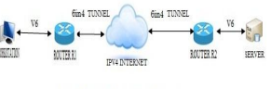

در این شکل نشان داده شده است که در6in4 از پروتکل IPV6 برای ارتباط با سرور 1 استفاده شده است.
ارتباط شبکه بین IPV4 و 6in4 برپایه تونل زدن بین روتر R1 و روترR2 که روتر های دوپشته دوگانه هستند پیکر بندی شده است.
این ایستگاه کاری متصل به روتر R1 است و از 100baseT استفاده میکند.
برای ارتباط بین روتر R2 و سرور 1 نیز به 100baseT است و دو روتر با ساختار IP و با استفاده از IPV4 و لینک DS3PPP به یکدیگر متصل هستند.

بسته های IPV6از ایستگاه های کاری 1 به دو پشته روتر R1فرستاده شده است. در اینجا بسته های IPV6 در کنار IPV4کپسوله شده اند و به IPV4 فرستاده شده است. در این جا بسته های IPV6 در کنار IPV4 فرستاده می شوند تا به روتر R2 برسند. و دوباره از اینجا کپسوله می شوند و در نهایت به سرور می رسند. همین روند در راه بازگشت نیز تکرار شده است.
- اندازه گیری پارامتری شبیه سازی
پارامتر هایی که ما در این آزمایش اندازه گیری می کنیم شامل یک خروجی،زمان پاسخ و اندازه طول IP و میزان تاخیر در سروراست.
خروجی به معنی میانگین داده های انتقال داده شده در واحد زمان می باشد.
در این پروسه خروجی لینک از طریق ارتباط بین R1 و IPV4 و ساختار IP محاسبه می شود زیرا که از طریق لینک LANهمه بسته ها به اینترنت جهانی فرستاده می شوند.
زمان پاسخ بصورت زمان سپری شده بین ارسال یک درخواست و دریافت بسته پاسخ برای آن برنامه کاربردی ، تعریف شده است.
در این مبحث ایستگاه های کاری اندازه گیری شد. زمان رسیدن بسته به مقصد و ترک مبدا بعنوان میزان تاخیر تعریف شده است. و این مقدار در سرور اندازه گیری شده است. برنامه های کاربردی انتخاب شده که شامل پایگاه نرم افزار،مرورگر وب، ویدئو کنفرانس و ارتباط صوتی است با توجه به میزان محبوبیت آنها در بین مردم انتخاب شده اند. 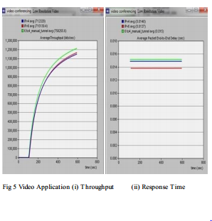
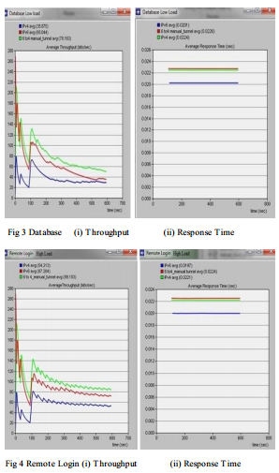

جمع بندی بحث:
تمام برنامه های کاربردی بصورت جداگانه اجرا می شوند و عملکرد آنها با توجه به ویژگی های آنها بررسی می شود.در شبیه سازی ها زمان اجرا برای هر برنامه 10دقیقه است. معیار های عملکرد در شکل های 3-7 نشان داده شده است.

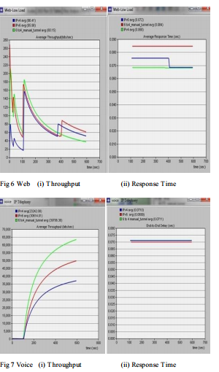

شکل1 نشان دهنده، خروجی یک لینک در واحد بیت بر ثانیه است. شکل 2 عملکرد زمان پاسخ را نشان میدهد. برای درک آسانتر مقدارهای محاسبه شده در جدول 1نشان داده شده است.(جدول 1 مقادیر متوسط شبیه سازی)

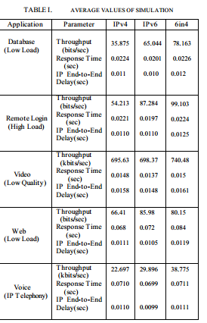

جدول 2 درصد افزایش عملکرد را مادامی که اطلاعات در حال انتقال از یک شبکه به شبکه دیگر هستند نشان می دهد. مثال: IPV6 به IPV4 نشان دهنده درصد افزایش تاخیر در حین تبادل اطلاعات است.

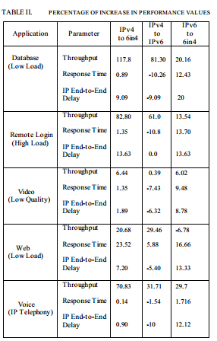

در تحلیل جدول می بینیم که توان تولید خروجی تونل 6in4 از IPV6و IPV4 بیشتر است.
همچنین شاهد درصد بالایی از عملکرد در حین انتقال از شبکه IPV4 هستیم.
در برنامه های کاربردی مانند تماس تلفنی از طریق اینترنت یا ورود به یک وب سایت درصد بالایی از عملکرد را شاهد هستیم.
در انتقال همین برنامه های کاربردی بین V4 و V6 درصد عملکرد پایینی را شاهد هستیم. با این حال تفاوت چندان زیادی بین IPV6 و 6in4 وجود ندارد.

در جدول 2 همچنین شاهد رابطه بین افزایش درصد تاخیر و زمان پاسخ برنامه های کاربردی هستیم. نتایج نشان میدهد که زمان تاخیر در IPV6 کمتر از IPV4 و شبکه 6in4 است.و تنها در برنامه کاربردی وب افزایش تاخیر در IPV6 بیشتر است.
تفاوت زمان تاخیر در IPV4 و شبکه 6in4 بسیار ناچیز است. بیشترین زمان تاخیر از 6in4 به v6 در برنامه های کاربردی نظیر ورود به سیستم، وب سایت و نرم افزار برنامه های کاربردی گزارش شده است.
نتیجه گیری پایانی:
همانطور که قبلا ذکر شد این مقاله به ارزیابی عملکرد برنامه های مختلف در 3شبکه مختلف می پردازد. نتایج نشان داده است که 6in4 توانایی تولید خروجی بالاتری نسبت به شبکه های IPV4 و IPV6 دارد.
این به این معنا است که پهنای باند مورد نیاز برای اجرای برنامه های کاربردی در این شبکه بیشتر از IPV4 و IPV6 است. این امر یک چالش بزگ برای ISP است که باید پهنای باند وسیعی را ایجاد کند تا انتقال به IPV6 میسر شود.
نکته جالب توجه این است که 6in4 تاخیر زمانی بیشتری را نسبت به IPV6 دارد و ممکن است اثر قابل توجهی در اجرای برنامه های کاربردی همزمان (پخش زنده) داشته باشد و این بستگی به کپسوله شدن یا نشدن بسته های اطلاعاتی در مسیر انتقال به شبکه های مختلف دارد. همچنین به این معنی است که IPV6 توانایی سریع بسته بندی کردن اطلاعات و انتقال آنها را نسبت به 6in4 و IPV4 دارد.
یک استثناء در این میان وجود دارد که آن هم پایین آمدن زمان تاخیرانتقال بین شبکه های IPV4 به 6in4در اجرای برنامه های کاربردی مثل وب است.
نتیجه این مقاله این است که 6in4 تنها برای یک دوره انتقال کوتاه مدت مناسب می باشد و نمی تواند بعنوان یک شبکه مناسب برای گسترش برنامه های کاربردی در بلند مدت استفاده شود. تنها را حل مناسب برای کارایی پهنای باند و توان عملیاتی بالا اجرای شبکه IPV6 است.

